**安装jdk**

jdk是运行或者开发java的必须工具，很多软件都会依赖jdk，因此必须学会安装jdk

1、查看当前系统的jdk情况

|  |
| --- |
| [root@localhost wj]# **rpm -qa | grep java**  tzdata-java-2013g-1.el6.noarch  java-1.6.0-openjdk-1.6.0.0-1.66.1.13.0.el6.i686 //可以看到当前系统已经安装了jdk，但是版本太旧了  java-1.7.0-openjdk-1.7.0.45-2.4.3.3.el6.i686 |

2、删除系统jdk包

|  |
| --- |
| [root@localhost wj]# yum remove -y java-1.6.0  [root@localhost wj]# yum remove -y java-1.7.0  [root@localhost wj]# rpm -qa | grep java //查看是否删除了  tzdata-java-2013g-1.el6.noarch |

3、到官网下载最新的jdk包，<http://www.oracle.com/technetwork/java/javase/downloads/index.html> , 下载的时候注意64位或者32位

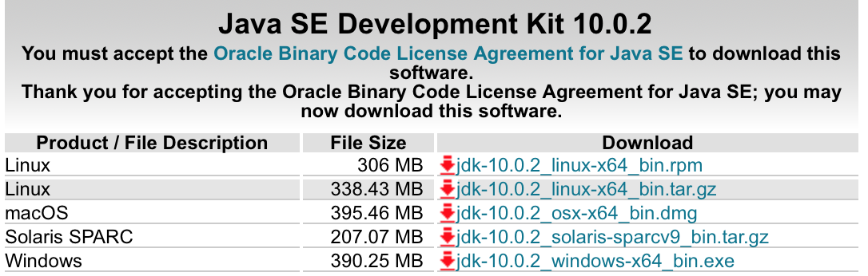

4、将下载的压缩包复制到“/usr/local/src/”，解压

|  |
| --- |
| [root@localhost src]# cp /media/sf_data/jdk-10.0.2_linux-x64_bin.tar /usr/local/src/jdk.tar  [root@localhost src]# tar -xvf jdk.tar |

5、配置jdk环境变量，打开“/etc/profile”，在最后面追加如下

|  |
| --- |
| [root@localhost src]# gedit /etc/profile  #java environment  export JAVAHOME=/usr/local/src/jdk-10.0.2 //这个路径就是jdk解压的路径  export CLASSPATH=.:${JAVAHOME}/jre/lib/rt.jar:${JAVAHOME}/lib/dt.jar:${JAVAHOME}/lib/tools.jar  export PATH=$PATH:${JAVAHOME}/bin |

6、刷新profile

|  |
| --- |
| [root@localhost src]# source /etc/profile |

7、测试jdk，在终端输入命令“Java -version”

|  |
| --- |
| [root@localhost src]# java -version  java version "1.8.0_181"  Java(TM) SE Runtime Environment (build 1.8.0_181-b13)  Java HotSpot(TM) Client VM (build 25.181-b13, mixed mode)  [root@localhost src]# |

Copyright@david zhytwj2018@163.com